【经典江南】
【华东五市+灵山大佛、周庄乌镇双水乡】

— 纯玩双飞5日游 —
【行程特色】
特别升级：
1、升级在灵山梵宫千人宴会厅享用自助餐
2、 9.15日-11月10日班期 赠送每人一只大闸蟹
★ 超棒全景，精华景点全含，VIP包船赏西湖，中国第一水乡周庄+环镇水上游
★ 安排两晚携程四钻，升级两晚携程五钻高性价比！
★ 明星导游带队，全程纯玩无购物，用心推荐，拼团无忧！！
★ 明星品牌【枕水江南】好评如潮人气王 性价比No1 出游有保障
★ 倾情升级餐标，加量不加价！！！正餐餐标提升为50元/人，让您不光玩得好，更吃得好！
★ 全天免费接站（包括虹桥机场/高铁、浦东机场、上海站4个进出口岸，其他进出港口无免费巴士）

简易行程一览
天数 |  | 行程及景点 |  |  | 交通 | 餐食 |  | 住宿
D1 |  | 四川各地-南京，中山陵、夫子庙 |  |  | 飞机+旅游车 | 中 |  | 常州/句容
D2 |  | 南京-无锡-杭州：灵山大佛 |  |  | 旅游车 | 早中 |  | 杭州
D3 |  | 杭州-乌镇：西湖、请河坊街、乌镇西栅 |  |  | 旅游车 | 早中 |  | 乌镇
D4 |  | 乌镇-苏州-上海：留园、周庄 |  |  | 旅游车 | 早中 |  | 上海
D5 |  | 上海-家：外滩、南京路 |  |  | 旅游车+飞机 | 早 |  | 家
详 细 行 程 安 排
D1 | 四川各地-南京 |  |  | 用餐：中 |  |  | 住宿：常州/句容
D1 | 上午为接站时间，根据您的抵达时间安排接站司机或者接站导游接站；12:00左右开始午餐，午餐后约13:00开始游览南京最具历史、文化代表的标志性景点钟山风景区国家5A级景区——【中山陵】（周一闭馆）：紫金鼎，博爱坊，天下为公坊等。【夫子庙】游览南京古城特色景观区、中国最大的传统古街市 【秦淮河——夫子庙商业街】游览时间：1.5-2小时，沿途欣赏乌衣巷、文德桥、秦淮河美丽风光、神州第一照壁、可自费品尝特色风味小吃。  特别说明：中山陵需要实名制预约，如预约不成则改成游览雨花台风景区，敬请谅解！车赴常州  
D1 | 参考酒店：常州明都紫薇花园酒店或句容余坤开元大酒店或句容碧桂园凤凰城酒店或南京新时代开元名都大酒店或句容锦隆国际酒店或 南京国睿金陵大酒店
D2 | 南京-无锡-杭州 |  |  | 用餐：早中 |  |  | 住宿：杭州
D2 | 酒店叫早，享用丰富早餐。后游览东方第五佛——【灵山大佛】：灵山大照壁、五明桥、五智门、佛足坛、菩提大道、阿育王柱、佛手印、灵山大佛等。“九龙灌浴”表演；灵山新景——梵宫：华藏世界、“净、信、孝、和”木雕、天象图，十二生肖铜像；远观曼飞龙塔、远观香水海、远观五印坛城。  灵山梵宫，灵山梵宫被誉为“东方大教堂”。是灵山胜境继灵山大佛、九龙灌浴为代表的一、二期工程之后，灵山面向新世纪再次打造的文化战略工程。总建筑面积达7万余平方米，位于灵山胜境东侧，南朝太湖，依次分布着梵宫广场、香水海、曼飞龙塔、五印坛城等佛教景观建筑。灵山梵宫是由众多文化艺术大师和建设者的共同努力设计建成。  温馨提示：灵山景区面积较大，为了不影响游客的游览时间，可根据个人体力自愿选择乘坐景区内小交通，不属于推荐自费项目。如需乘坐，费用自理（30元/人）。  午餐:（餐标：50元/人）特别安排：灵山梵宫千人宴会厅用自助餐  午餐后乘车前往杭州。  游览“清明上河图真实再现”的主题公园【宋城】，观赏五千万元打造的巨作“给我一天，还你千年——宋城千古情”大型歌舞表演  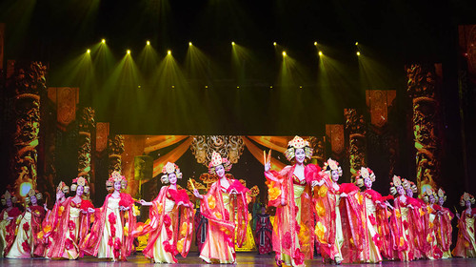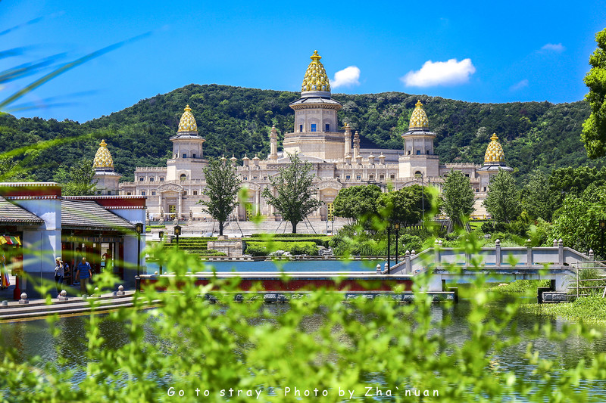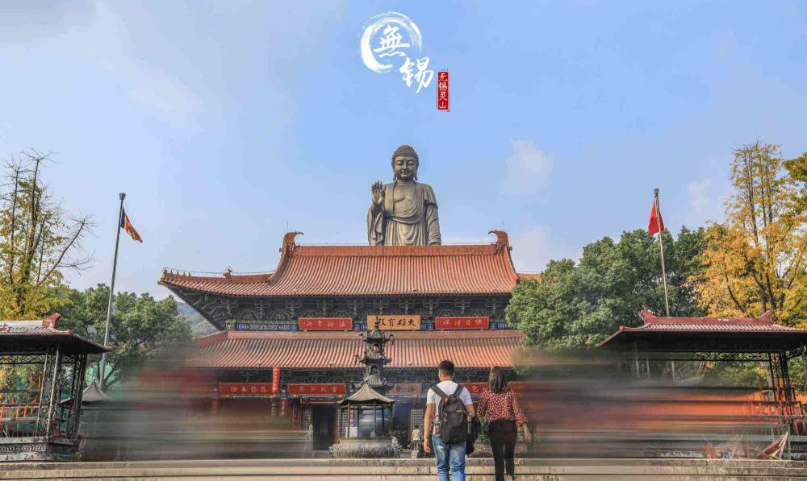
D2 | 参考酒店：杭州海外海皇冠大酒店、杭州金马饭店 、杭州纳德自由酒店 、杭州马可波罗花园酒店、御云黄龙饭店
D3 | 杭州-乌镇 |  |  | 用餐：早中 |  |  | 住宿：乌镇
D3 | 酒店叫早，享用丰富早餐。为您《私人定制》：VIP包船欣赏【大小西湖】美景，大西湖（约40分钟）是人们印象中的传统西湖，包括著名的西湖十景，西进后的小西湖则给人一种步移景异、曲径通幽的感觉。其中杨公堤“堤在水中，水在堤中”，平整的台阶式驳坎，水面与陆地“有意”的“亲近”接触。更有湖边花木芳姿绰约，鸟鸣湖幽。  游览【清河坊街或者南宋御街】这里有茶文化、药文化、食文化及众多的百年老字号商铺的文化和各种民间艺人及市井民俗的小摊，是一条充分体现市井民俗风情特色的老街。  午餐: 杭州特色餐（餐标：50元/人）  参考菜单：腌笃鲜、西湖醋鱼、绿茶滑牛柳、茶香东坡肉、叫花童子鸡、茶味里脊肉、榨菜香干肉丝、茶乡土豆饼、外婆手撕菜、茶农炒时蔬、西湖莼菜汤  ★以上菜单均为10人一桌，人数减少相应减少菜品种类，敬请谅解！  后车赴桐乡，赴中国最美的水乡古镇之一、世界级休闲度假小镇【乌镇·西栅景区】游览时间：2小时左右（晚自由逛小镇码头、渡船、小巷、小桥流水、青石板路、老电影、似水年华酒吧…如梦如幻，如诗如画）  温馨提醒：涉及黄金周，节假日，周末，西湖风景区客车禁止进入，游客需要换乘景区公交车，单趟2元/人，往返4元/人，包车200/趟，最大限乘50个人，具体当天以景区安排为准，敬请谅解  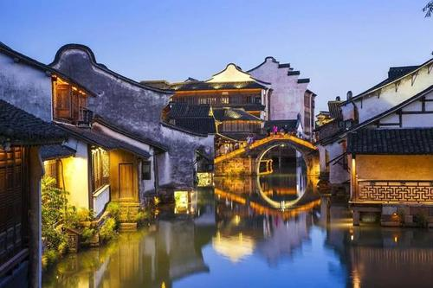
D3 | 参考酒店：乌镇南栅客栈或 桐乡冠峰花园度假酒店 或 桐乡梵璞艺术酒店 或 桐乡濮川酒店 或 桐乡桐乡贵封酒店 或 桐乡铂爵开元大酒店 或尚金丽呈睿轩乌镇酒店
D4 | 乌镇-苏州-上海 |  |  | 用餐:早中 |  |  | 住宿：上海
D4 | 酒店叫早，享用丰富早餐，乘车赴园林城市之称的苏州（车程约2.5小时。）游览中国四大名园之一的【留园】，以园内建筑布置精巧、奇石众多而知名，著名的留园三绝有“冠云峰、楠木殿、鱼化石”已被列为世界文化遗产。  午餐: 苏州精心安排周庄古镇农家菜，周庄沈厅用餐（餐标：50元/人） 参考菜单：周庄万三蹄、太湖白丝鱼、油卜塞肉、阿婆菜蚌肉、银鱼炒蛋、麻辣豆腐、油闷茄子、土豆烧鸡、时蔬二道、三味园汤、米饭  *以上菜单为参考菜单，菜品以实际上菜为准。均为10人一桌，人数减少可能调整份数。如无事先沟通取消用餐的客人，不退餐费。敬请谅解！如遇节假日沈厅无餐位，则改到周庄水之韵用餐。 备注:如住乌镇南栅客人，此中餐改乌镇用餐  游中国第一水乡【周庄】：独家安排【周庄环镇水上游】：水路坐船进入古镇区的独特体验,始于白蚬湖 (爱渡游船码头),航程22分钟左右，经东垞港、抵南湖游船码头,全程数公里,是集田园风光、历史文化、水乡美景于一线的一种独特体验；进入周庄古镇内游览沈厅、双桥、张厅、富安桥等；  备注：出于安全考虑，如遇天气情况恶劣（大雨、大风、雷电等天气）则取消周庄环镇水上游改为周庄景区交通车进出古镇，敬请谅解！  晚夜游远东迷人的不夜城东方夜巴黎的美景【上海夜景】  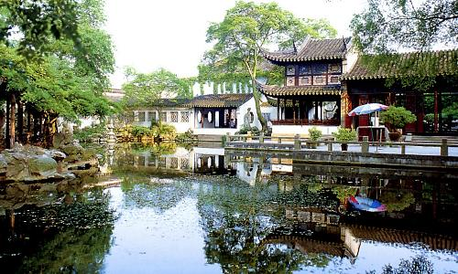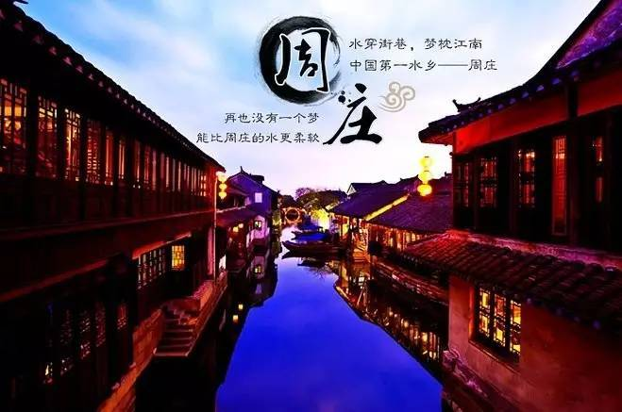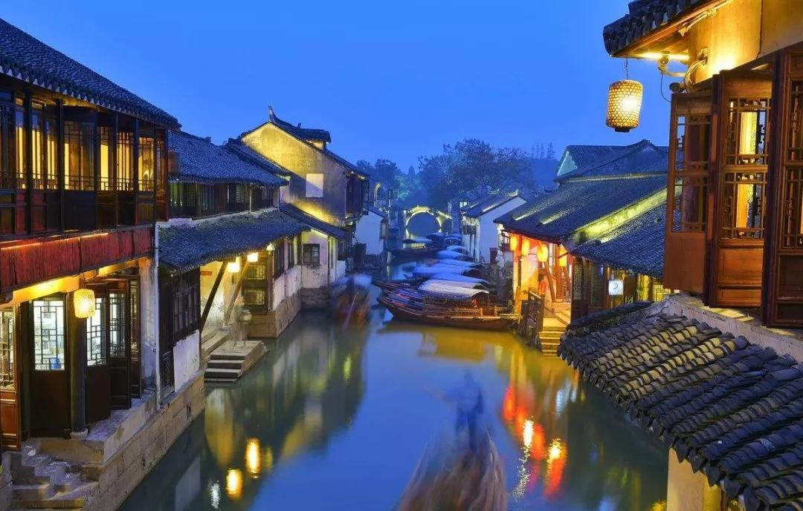
D4 | 参考酒店：上海虹桥国展中心苏宁雅悦酒店或夏洛特丽呈睿轩上海国际旅游度假区酒店或和颐酒店(上海虹桥国展中心北青公路店)或和颐酒店(上海浦东机场川沙店)或和颐酒店(上海虹桥火车站国家会展中心沪青平店)或丽呈睿轩上海国际旅游度假区川沙酒店
D5 | 上海-家 |  |  | 用餐:早中 |  |  | 住宿：家
D5 | 酒店内豪华自助早，后游【外滩风光带】(百年上海滩的标志和象征，万国建筑博览群、黄埔江风光）。【南京路步行街】（老上海十里洋场，中华五星商业街，数以千计的大中小型商场，汇集了中国最全和最时尚的商品，自由观光购物）（南京路外滩游览时间约2小时）。12：00左右统一安排送站，建议虹桥机场\虹桥高铁16：00后的航班或车次，浦东机场17:00后的航班（送站的不一定是导游，需自己办理登机牌手续）  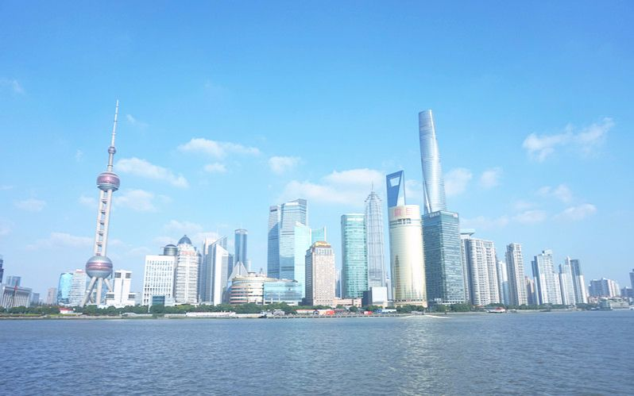
特别说明：
行程中遇天气原因，航班取消，道路塌方等自然灾害人力不可抗拒因素，所产生的费用及损失由客人自理；导游可根据当地具体情况调整景点游览顺序，但绝不减少景点，请知晓！
接 待 标 准
费  用  包  含 | 交通 |  | ⑴飞机：各地出发往返机票（经济舱、机场建设税）若航空公司征收燃油附加费，费用请自理；  ⑵用车：空调旅游车（保证一人一座，具体车型以实际出行人数而定，33座以下车型均无行李箱)；
费  用  包  含 | 住宿 |  | 两晚携程四钻 升级两晚携程五钻  温馨提示：以上披露酒店如遇节假日满房、政府征用酒店等情况，将安排不低于原等级酒店。敬请谅解！
费  用  包  含 | 门票 |  | 行程中所列景点第一大门票（不含景点第二门票及其它消费。因景点对旅行社实行优惠团队门票政策，团队门票均低于景区挂牌半价，对持有优惠证件的游客则须在参团时告知导游并出示证件，依据具体旅行社团队政策退还差额）
费  用  包  含 | 用餐 |  | 4早4正，正餐餐标50元/人 升级一餐梵宫自助餐 每人赠送一只大闸蟹 因都是提前核准预订人数，所以不用餐不退餐费；
费  用  包  含 | 导游服务 |  | 当地优秀持证导游服务（不排除部分景区为景区讲解员讲解服务）；
费  用  包  含 | 儿童标准 |  | 儿童2岁~12周岁以下含旅游车位、半餐、导服（其余费用一律自理）。
费  用  包  含 | 保险 |  | 含旅行社责任险
费  用  不  含 | ❶ 旅游意外伤害保险；  ❷ 个人消费（如酒店内洗衣、电话及未提到的其他服务）；  ❸ 单间差或加床费用；  ❹ 行程不包含的所有项目；  ❺ 出发地到机场接送；  ❻ 因不可抗力因素产生的其他额外费用。  温馨提示  行程中有小交通情况如下，请知晓：  中山陵小交通单程10元，往返20元  灵山大佛电瓶车往返30元  西湖节假日旅游车限行，换乘公交车进出4-8元，包车10-20元/人（200一趟）  景区的小交通是为了方便游客能够更加省时省力的游览，不属于自费项目！
备  注 | 失信人特别通知及提示  失信人意为“失信被执行人”，由国家最高人民法院发布，失信人不得乘坐飞机、火车硬卧、高铁机动车，请游客报团前一定要自行查询好是否为失信人！如游客属于失信人而报团是没有向旅行社提前说明，报名后旅行社为保留客人机票位置向航空公司支付了机票定金(或全款)，失信人的机票费用将全额损失，只能退税，产生所有损失由客人自行承担！国家最高任命法院失信人查询网站如下：http://zxgk.court.gov.cn/， 客人报团前可到改网站进行查询！
注 意 事 项
其他说明：
❶ 因入住宾馆登记需要，所有游客须带好身份证等有效证件；
❷ 以上城市之间的行程及景点时间有可能互调，但不减少景点；因不可抗因素造成些无法游览，只退还本
社的优惠门票；
❸ 游客因个人原因临时自愿放弃游览、用餐、住宿等，费用一概不退；自费项目任何有效证件均不享受优惠活动；
❹ 此行程仅为参考行程，在不降低接待标准的情况下我社保留调整景点游览顺序和住宿地点的权利！如遇
不可抗拒因素(如自然原因、火车票、机票国家政策性调价、或火车、航班延误、取消等）造成的损失，旅
行社不承担责任；
❺ 组团社请就包机旅游产品的特殊性对客人进行特别说明，该产品一经签约支付，不得退订，不得变更，不得转让。甲方不得再就此问题要求乙方旅行社进行任何形式的处理和解决。
注意事项：
1、未满18岁的未成年者及不具备完全民事行为能力者，请由其法定代理人陪同出游，如代理人同意未满18岁的未成年者及不具备完全民事行为能力者独立参团旅游的，视为其法定代理人完全理解并自愿接受合同内容及行程中的所有约定。
2、此团费为提前付费采购的团队优惠价，游客旅游途中自愿放弃的景点、餐、交通及住宿等，旅行社将不退还费用（如是散客拼团行程非独立成团的，请在签定旅游合同时注明签定散客拼团联合发团，并请游客谅解散客拼团局限性，本团的旅游接待将委托其他旅行社共同完成。我社将对团队质量进行随时监控，请就团队质量问题及时与我社沟通，以便及时协助解决。如果游客中途须离团，必须向导游做事先书面说明，故离团过程中一切安全责任和费用由游客自行负责。
3、行程中所列酒店仅供参考，具体各地酒店名称、用餐地点以实际安排为准。
4、由于此行程属长途旅游线路，旅行社不接受80周岁以上的游客出游报名，不接受未成年人单独报名（夏令营行程除外），18岁以下未成年人报名参团必须有监护人签字的委托书；
5、行程中提供的景区游览时间均为参考时间，导游在保证大多数游客正常游览时间的前提下，具体时间受游客游览进度、景区容载能力、导游购买团队票的速度、停车场距景区进出口的远近、天气因素、政府行为等不可抗力的多种条件制约；
6、不可抗力说明：根据新《旅游法》第67条的规定，现做如下说明：
1）根据第67条第一、第二、第四项规定，如因不可抗力因素不能避免的影响了旅游行程的，如：在旅游过程中，如遇恶劣天气影响飞机正常起飞、因台风船只无法航行、天灾（如台风、泥石流等等）、战争、罢工等人力不可抗拒的因素影响到正常的行程游览或目的地到达，滞留机场或某地，游客自愿同意旅行社在保证不降低行程标准的情况下对行程游览和住房顺序进行前后调整。造成景点不能游览的，旅行社退门票协议价。
2）根据第67条第一、第二、第四项规定，如因不可抗力因素不能避免的影响了旅游行程的，游客不同意变更行程安排的，双方可以解除合同，但游客必须支付旅行社相关的机票、房费、车费、操作服务费用等的损失后，将余额退还游客。
7、参团最低人数说明：此行程参团最低人数为10人（含），根据新《旅游法》第63条规定，未达到约定人数解除合同，组团社须征得游客的书面同意，旅行社退还收取的所有费用；组团社须征得游客的同意，可以委托转让其他旅行社履行合同。
8、转让说明：根据新《旅游法》第64条规定，包价旅游中游客自身的权利义务可以转让给第三人，旅行社没有正当理由不得拒绝，增加的费用由游客和第三人承担，如：游客的出行机票已经购买好，由于自身原因不能前往，这时可以转让第三人，但是增加的机票退改费用将由游客和第三人承担。
9、退团说明
1）由于旅行社责任造成退团的、游客私自退团的，不可抗力双方同意退团的等情况，所有的款项规定都有约定，但绝不包含行程内旅行社所赠送的旅游景点和项目安排的金额。
2）根据新《旅游法》第63条规定，游客（包括旅游团队）与旅行社双方签订合同后，旅行社将视为可以向航空公司购买机票等大交通，游客单方违约的，将适用《旅游法》第63条规定。
3）行程中发生的纠纷，游客不得以拒绝登(下)机(车、船)、入住酒店等行为拖延行程或者脱团，不得拉结其他游客阻止旅游行程的正常运行，否则，除承担给旅行社造成的实际损失外，还要承担旅游费用20-30%的违约金。
10、行程变更说明
1）当有不可抗力因素造成需要变更行程的，旅行社须要求全团客人签字认可方执行。
2）当团队运行过程中，游客自愿提出变更行程，如：变换景点等，旅行社须要求全团客人签字认可方执行。
3）在行程过程中合理的、恰当的、善意的景点及路线的先后顺序的调整是有必要的，可行的，游客一致同意导游口头解释并执行。
11、游客健康状况说明
1）本次长途旅行，时间长、温差大，报名前请仔细阅读相关注意事项。游客在充分了解旅途的辛苦和行程中医疗条件有限的前提下，确定自己的身体健康状况适合参加本次旅游活动后方可报名参团。
2）游客的个人健康信息，参团时必须如实告知我社。如存下列情况，请勿参加旅游团：传染性疾病患者、心血管疾病患者、脑血管疾病患者、精神病患者。如果隐瞒病情后在旅游过程中进一步发作和伤亡，旅行社不承担任何责任。
3）因个人既有病史和身体残障在旅游行程中引起的疾病进一步发作和伤亡，旅行社不承担任何责任。
4）游客有民族风俗习惯和宗教信仰请提前告知我社。
12、解决纠纷的方式
1）根据《旅游法》第92条的规定，一旦游客与旅游经营者发生纠纷，双方都本着协商的态度进行解决，大事化小，小事化了。
2）意见单：意见单是评定旅游接待质量的重要依据，行程结束后导游会提供游客质量评价表，此表将作为我公司考核接待质量的依据，作为接待质量的凭证。请客观、如实填写意见、建议或表扬。如有接待质量问题或争议请在当地提出以便我社及时处理。有争议的，双方协商解决，协商未果，可向有关部门提出投诉。恕不接受虚填假填或不填以及逾期投诉而产生的后续争议。敬请理解支持和配合！
旅游者承诺：本人已认真阅读了上述行程安排，理解并同意遵守本补充协议，本补充协议作为旅游合同的附件，与旅游合同具有同等效力。如本补充协议与旅游合同存在不一致，以本补充协议为准。
旅游者： 旅行社：
日期： 日期：

